Приложение № 1
к приказу управления образования муниципального образования
«Черняховский городской округ»
от «__» _____ 2018 г. № ____

Порядок организации и проведения
школьного и муниципального этапов всероссийской олимпиады школьников

- Общие положения
1.1. Порядок проведения школьного и муниципального этапов всероссийской олимпиады школьников в муниципальном образовании «Черняховский городской округ» (далее – Порядок) разработан в соответствии с Порядком проведения всероссийской олимпиады школьников, утвержденным приказом Министерства образования и науки Российской Федерации от 18.11.2013 № 1252 (в редакции приказа от 17.03.2015 № 249).
1.2. Основными целями всероссийской олимпиады школьников (далее − олимпиада) являются выявление и развитие у обучающихся творческих способностей и интереса к научной (научно-исследовательской) деятельности, пропаганда научных знаний среди молодежи.
1.3. Олимпиада проводится по следующим общеобразовательным предметам: математика, русский язык, иностранный язык (английский, немецкий, французский), информатика и ИКТ, физика, химия, биология, экология, география, астрономия, литература, история, обществознание, экономика, право, искусство (мировая художественная культура), физическая культура, технология, основы безопасности жизнедеятельности.
1.4. Организатором школьного и муниципального этапов олимпиады является управление образования администрации муниципального образования «Черняховский городской округ» (далее – управление образования), образовательные организации округа.
1.5. Управление образования вправе привлекать к проведению олимпиады образовательные и научные организации, учебно-методические объединения, государственные корпорации и общественные организации в порядке, установленном законодательством Российской Федерации.
1.6. Рабочим языком проведения олимпиады является русский язык.
1.7. Взимание платы за участие в олимпиаде не допускается.
1.8. При проведении школьного и муниципального этапов олимпиады каждому участнику должно быть предоставлено отдельное рабочее место, оборудованное в соответствии с требованиями к проведению соответствующего этапа олимпиады по каждому общеобразовательному предмету. Все рабочие места участников олимпиады должны обеспечивать участникам олимпиады равные условия и соответствовать действующим на момент проведения олимпиады санитарно-эпидемиологическим правилам и нормам.
1.9. В месте проведения олимпиады вправе присутствовать представитель организатора олимпиады, оргкомитета, должностные лица Министерства образования и науки Российской Федерации, Министерства образования и науки Калининградской области, а также граждане, аккредитованные в качестве общественных наблюдателей в порядке, установленном приказом Министерства образования и науки Российской Федерации от 28.06.2013 № 491 «Об утверждении Порядка аккредитации граждан в качестве общественных наблюдателей при проведении государственной итоговой аттестации по образовательным программам основного общего и среднего общего образования, всероссийской олимпиады школьников и олимпиад школьников» (в действующей редакции).
1.10. Родитель (законный представитель) обучающегося, заявившего о своём участии в олимпиаде, в срок не менее чем за 10 рабочих дней до начала школьного этапа олимпиады в письменной форме подтверждает ознакомление с нормативными документами, регламентирующими порядок проведения этапов олимпиады, в том числе настоящим Порядком, и представляет представителю организатора олимпиады (общеобразовательному учреждению) согласие на сбор, хранение, использование, распространение (передачу) и публикацию персональных данных своего несовершеннолетнего ребёнка, а также его олимпиадной работы, в том числе в сети Интернет (приложение № 1 к настоящему Порядку). Письменные согласия родителей (законных представителей) хранятся в общеобразовательных учреждениях до окончания учебного года. Общеобразовательные учреждения передают организатору олимпиады заверенные руководителем учреждения списки участников олимпиады по каждому общеобразовательному предмету, родители (законные представители) которых предоставили согласие на сбор, хранение, использование, распространение (передачу) и публикацию персональных данных своего несовершеннолетнего ребёнка, а также его олимпиадной работы, в том числе в сети Интернет.
1.11. До начала соответствующего этапа олимпиады по каждому общеобразовательному предмету представители организатора олимпиады (общеобразовательные учреждения) проводят инструктаж участников олимпиады – информируют о продолжительности олимпиады, порядке подачи апелляций о несогласии с выставленными баллами, о случаях удаления с олимпиады, а также о времени и месте ознакомления с результатами олимпиады (приложение № 2 к настоящему Порядку).
1.12. Во время проведения олимпиады участники олимпиады:
– должны соблюдать настоящий Порядок и требования, утверждённые предметно-методическими комиссиями олимпиады, к проведению соответствующего этапа олимпиады по каждому общеобразовательному предмету;
– должны следовать указаниям представителей организатора олимпиады;
– не вправе общаться друг с другом, свободно перемещаться по аудитории;
– вправе иметь справочные материалы, средства связи и электронно-вычислительную технику, разрешённые к использованию во время проведения олимпиады, перечень которых определяется в требованиях к организации и проведению соответствующих этапов олимпиады по каждому общеобразовательному предмету.
1.13. В случае нарушения участником олимпиады настоящего Порядка и (или) утверждённых требований к организации и проведению соответствующего этапа олимпиады по каждому общеобразовательному предмету, представитель организатора олимпиады вправе удалить данного участника олимпиады из аудитории, составив акт об удалении участника олимпиады (приложение № 3 к настоящему Порядку).
1.14. Участники олимпиады, которые были удалены, лишаются права дальнейшего участия в олимпиаде по данному общеобразовательному предмету в текущем учебном году.
1.15. Индивидуальные результаты участников олимпиады заносятся в рейтинговую таблицу результатов участников соответствующего этапа олимпиады по общеобразовательному предмету, представляющую собой ранжированный список участников, расположенных по мере убывания набранных ими баллов (далее - рейтинг). Участники с равным количеством баллов располагаются в алфавитном порядке.
1.16. В целях обеспечения права на объективное оценивание работы участники олимпиады вправе подать в письменной форме апелляцию о несогласии с выставленными баллами в жюри соответствующего этапа олимпиады (приложение № 4 к настоящему Порядку).
1.17. Участник олимпиады перед подачей апелляции вправе убедиться в том, что его работа проверена и оценена в соответствии с установленными критериями и методикой оценивания выполненных олимпиадных заданий.
1.18. Рассмотрение апелляции проводится с участием самого участника олимпиады. При рассмотрении апелляций несовершеннолетних участников олимпиады вправе присутствовать родители (законные представители) участников олимпиады (для наблюдения за соблюдением процедуры проведения апелляции).
1.19. По результатам рассмотрения апелляции о несогласии с выставленными баллами жюри соответствующего этапа олимпиады принимает решение об отклонении апелляции и сохранении выставленных баллов или об удовлетворении апелляции и корректировке баллов.

2. Проведение школьного этапа олимпиады

2.1. Школьный этап олимпиады проводится с 01 октября по 24 октября текущего года по заданиям, основанным на содержании образовательных программ общего образования с углублённым изучением общеобразовательных предметов 5-11 классов, по русскому языку и математике - для обучающихся 4-11 классов (далее – олимпиадные задания).

2.2. В школьном этапе олимпиады по каждому общеобразовательному предмету на добровольной основе принимают индивидуальное участие обучающиеся 4, 5-11 классов образовательных организаций, реализующих образовательные программы общего образования.

2.3. Участники школьного этапа по личному заявлению вправе выполнять олимпиадные задания, разработанные для более старших классов по отношению к тем, в которых они проходят обучения (приложение № 5 к настоящему Порядку). В случае их прохождения на последующие этапы олимпиады, данные участники выполняют олимпиадные задания, разработанные для класса, который они выбрали на школьном этапе олимпиады.
2.4. Организатор школьного этапа:
- формирует организационный комитет (далее – оргкомитет) школьного этапа олимпиады и утверждает его состав;
- формирует жюри школьного этапа олимпиады по каждому общеобразовательному предмету и утверждает их составы (функция оргкомитета по формированию жюри школьного этапа может быть передана руководителям общеобразовательных учреждений);
- формирует предметно-методические комиссии по каждому общеобразовательному предмету и утверждает их составы;
- утверждает требования к организации и проведению школьного этапа олимпиады по каждому общеобразовательному предмету, определяющие принципы составления олимпиадных заданий и формирования комплектов олимпиадных заданий, описание необходимого материально-технического обеспечения для выполнения олимпиадных заданий, перечень справочных материалов, средств связи и электронно-вычислительной техники, разрешенных к использованию во время проведения олимпиады, критерии и методики оценивания выполненных олимпиадных заданий, процедуру регистрации участников олимпиады, показа олимпиадных работ, а также рассмотрения апелляций участников олимпиады;
- обеспечивает хранение олимпиадных заданий по каждому общеобразовательному предмету для школьного этапа олимпиады, несёт установленную законодательством Российской Федерации ответственность за их конфиденциальность;
- заблаговременно информирует обучающихся и их родителей (законных представителей) о сроках и местах проведения школьного этапа олимпиады по каждому общеобразовательному предмету, а также о настоящем Порядке и утверждённых требованиях к организации и проведению школьного и муниципального этапа олимпиады по каждому общеобразовательному предмету;
- определяет квоты победителей и призёров школьного этапа олимпиады по каждому общеобразовательному предмету;
- утверждает результаты школьного этапа олимпиады по каждому общеобразовательному предмету (единый рейтинг участников школьного этапа олимпиады).
- 2.5. Состав оргкомитета школьного этапа олимпиады формируется из представителей организатора олимпиады, руководителей общеобразовательных учреждений, педагогов.

2.6. Оргкомитет школьного этапа олимпиады:
- обеспечивает организацию и проведение школьного этапа олимпиады в соответствии с утверждёнными организатором школьного этапа олимпиады требованиями к проведению школьного этапа олимпиады по каждому общеобразовательному предмету, настоящим Порядком и действующими на момент проведения олимпиады санитарно-эпидемиологическими требованиями к условиям и организации обучения в организациях, осуществляющих образовательную деятельность по образовательным программам основного общего и среднего общего образования;
- обеспечивает сбор и хранение заявлений родителей (законных представителей) обучающихся, заявивших о своём участии в олимпиаде, об ознакомлении с настоящим Порядком и о согласии на сбор, хранение, использование, распространение (передачу) и публикацию персональных данных своих несовершеннолетних детей, а также их олимпиадных работ, в том числе в сети Интернет;
- определяет организационно-технологическую модель проведения школьного этапа олимпиады;
- осуществляет кодирование (обезличивание) олимпиадных работ участников школьного этапа олимпиады;
- несёт ответственность за жизнь и здоровье участников олимпиады во время проведения школьного этапа олимпиады;
- организует проведение разбора олимпиадных заданий и их решений;
- награждает победителей и призеров дипломами;
- несет ответственность за своевременность и правильность данных о результатах школьного этапа олимпиады, публикуемых на школьных сайтах ОУ.
2.7. Составы муниципальных предметно-методических комиссий олимпиады по каждому общеобразовательному предмету формируются из числа педагогических, научных, научно-педагогических работников.

2.8. Муниципальные предметно-методические комиссии разрабатывают:
- требования к организации и проведению школьного этапа олимпиады по каждому общеобразовательному предмету с учётом методических рекомендаций, сформированных центральными предметно-методическими комиссиями олимпиады;
- составляют олимпиадные задания и формируют их комплекты для школьного этапа олимпиады с учётом методических рекомендаций, разработанных центральными предметно-методическими комиссиями олимпиады;
- обеспечивают конфиденциальность олимпиадных заданий для школьного этапа олимпиады на всех этапах их разработки, а также передачи в адрес организатора олимпиады.
2.9. Победителем считается участник, набравший наибольшее количество баллов и преодолевший 50% от максимально возможных баллов. В случае равенства набранных баллов у нескольких участников все они признаются победителями.
2.10. Призерами признаются участники, набравшие не менее 40% максимально возможных баллов в пределах установленной квоты, следующие в итоговой таблице за победителями. Призерами признаются не более 40 % участников в данной возрастной категории.
2.11. Индивидуальные результаты участников школьного этапа олимпиады заносятся в рейтинговую таблицу результатов участников по общеобразовательному предмету, расположенных по мере убывания набранных ими баллов (далее – протокол). Протоколы результатов олимпиады хранятся в ОУ. Список победителей и призеров школьного этапа олимпиады утверждается организатором школьного этапа олимпиады.
2.12. Победители и призеры школьного этапа олимпиады награждаются дипломами (приложение № 6 к настоящему Порядку).
2.13. Общий рейтинг участников по каждому предмету формируется ОУ в течение 3 рабочих дней. База данных результатов школьного этапа олимпиады по каждому предмету размещается на информационном ресурсе ОУ не позднее 1 рабочего дня после формирования общего рейтинга. Ответственность за достоверность предоставленной информации возлагается на руководителя образовательного учреждения.
В муниципальном этапе олимпиады по каждому общеобразовательному предмету принимают участие обучающиеся 7-11 классов образовательных организаций:
- победители и призеры школьного этапа олимпиады текущего учебного года по рейтингу;
- победители и призеры муниципального этапа олимпиады предыдущего учебного года, если они продолжают обучение в образовательных организациях.
(набравшие высокие результаты)
В таблице указывается:
  - фамилия, имя и отчество учащегося;
  - класс, в котором обучается учащийся;
  - фамилия, имя, отчество педагога, подготовившего учащегося к олимпиаде;
  - баллы, набранные учащимся на школьном этапе олимпиады;
  - место, занятое учащимся на школьном этапе олимпиады.
Данные заносятся в таблицу Excel заданного образца.
3. Проведение муниципального этапа олимпиады
3.1. Муниципальный этап олимпиады проводится с 09 ноября по 15 декабря текущего учебного года по разработанным региональными предметно-методическими комиссиями заданиям, основанным на содержании образовательных программ основного общего и среднего общего образования углублённого уровня и соответствующей направленности (профиля) 7-11 классов (9-11 классов – по олимпиаде по астрономии, праву, экономике, ОБЖ).
3.2. Организатор муниципального этапа олимпиады:
– формирует оргкомитет муниципального этапа олимпиады и утверждает его состав;
– формирует жюри муниципального этапа олимпиады по каждому общеобразовательному предмету и утверждает их составы;
– устанавливает количество баллов по каждому общеобразовательному предмету и классу, необходимое для участия на муниципальном этапе олимпиады;
– утверждает разработанные региональными предметно-методическими комиссиями требования к организации и проведению муниципального этапа олимпиады по каждому общеобразовательному предмету, которые определяют принципы составления олимпиадных заданий и формирования комплектов олимпиадных заданий, описание необходимого материально-технического обеспечения для выполнения олимпиадных заданий, критерии и методики оценивания выполненных олимпиадных заданий, процедуру регистрации участников олимпиады, показа олимпиадных работ, рассмотрения апелляций участников олимпиады;
– обеспечивает хранение олимпиадных заданий по каждому общеобразовательному предмету для муниципального этапа олимпиады, несет установленную законодательством Российской Федерации ответственность за их конфиденциальность;
– заблаговременно информирует руководителей организаций, осуществляющих образовательную деятельность по образовательным программам основного общего и среднего общего образования, расположенных на территории МО «Черняховский муниципальный район», участников муниципального этапа олимпиады и их родителей (законных представителей) о сроках и местах проведения муниципального этапа олимпиады по каждому общеобразовательному предмету, а также о настоящем Порядке и утвержденных требованиях к организации и проведению муниципального этапа олимпиады по каждому общеобразовательному предмету;
– определяет квоты победителей и призеров муниципального этапа олимпиады по каждому общеобразовательному предмету;
– утверждает результаты муниципального этапа олимпиады по каждому общеобразовательному предмету (общий рейтинг участников) и публикует их на информационном ресурсе муниципального этапа олимпиады «Школьные олимпиады Калининградской области» (www.olymp.baltinform.ru);
– передает результаты участников муниципального этапа олимпиады по каждому общеобразовательному предмету и классу организатору регионального этапа олимпиады в формате, установленном организатором регионального этапа олимпиады;
– награждает победителей и призеров муниципального этапа олимпиады дипломами (приложение № 7 к настоящему Порядку).
3.3. Оргкомитет муниципального этапа олимпиады:
– определяет организационно-технологическую модель проведения муниципального этапа олимпиады;
– обеспечивает организацию и проведение муниципального этапа олимпиады в соответствии с утвержденными организатором муниципального этапа олимпиады требованиями к проведению муниципального этапа олимпиады по каждому общеобразовательному предмету, настоящим Порядком и действующими на момент проведения олимпиады санитарно-эпидемиологическими требованиями к условиям и организации обучения в организациях, осуществляющих образовательную деятельность по образовательным программам основного общего и среднего общего образования;
– осуществляет кодирование (обезличивание) олимпиадных работ участников муниципального этапа олимпиады;
– несет ответственность за жизнь и здоровье участников олимпиады во время проведения муниципального этапа олимпиады по каждому общеобразовательному предмету.
3.4. Состав оргкомитета муниципального этапа олимпиады формируется из представителей управления образования, руководителей пунктов проведения муниципального этапа олимпиады, муниципальных и региональных предметно-методических комиссий по каждому общеобразовательному предмету, педагогических и научно-педагогических работников.
3.5. На муниципальном этапе олимпиады по каждому общеобразовательному предмету принимают индивидуальное участие:
– участники школьного этапа олимпиады текущего учебного года, набравшие необходимое для участия в муниципальном этапе олимпиады количество баллов, установленное организатором муниципального этапа олимпиады;
– победители и призёры муниципального этапа олимпиады предыдущего учебного года, продолжающие обучение в организациях, осуществляющих образовательную деятельность по образовательным программам основного общего и среднего общего образования.
3.6. Квоту на количество участников муниципального этапа олимпиады устанавливают организаторы муниципального этапа для каждой предметной олимпиады согласно приказу управления образования.

3.7. Победители и призеры муниципального этапа предыдущего года по личному заявлению вправе выполнять олимпиадные задания, разработанные для более старших классов по отношению к тем, в которых они проходят обучение. В случае их прохождения на последующие этапы олимпиады, данные участники олимпиады выполняют олимпиадные задания, разработанные для класса, который они выбрали на муниципальном этапе олимпиады.
3.8. Все участники муниципального этапа олимпиады проходят в обязательном порядке процедуру регистрации согласно списку, предоставленному оргкомитетом.
3.9. Общеобразовательная организация, принимающая олимпиаду, должна организовать регистрацию участников, распределение их по аудиториям, обеспечить дежурство на этажах, присутствие медработника во время проведения олимпиады, предоставить аудитории для работы жюри и аудитории для нахождения сопровождающих во время проведения олимпиады.
3.10. В пункте проведения олимпиады вправе присутствовать представители организатора олимпиады, оргкомитета и жюри муниципального этапа олимпиады, должностные лица, а также граждане, аккредитованные в качестве общественных наблюдателей.
3.11. В каждой аудитории должны быть часы, которые хорошо видны участникам, чтобы они имели возможность следить за временем до окончания олимпиады.
3.12. Участники муниципального этапа олимпиады должны прибыть в пункт проведения олимпиады не позднее 9 часов 00 минут в сопровождении педагога из образовательной организации, где обучаются участники олимпиады. Сопровождающий несет ответственность за жизнь и здоровье детей во время следования на олимпиаду, в течение олимпиады и на обратном пути.
3.13. Участник имеет право взять с собой в аудиторию письменные принадлежности, прохладительные напитки в прозрачной упаковке, шоколад. Запрещено использование для записи решений ручек с красными, зелеными чернилами или карандаша (кроме выполнения чертежей, таблиц, рисунков и т.п.).

3.14. В аудиторию категорически запрещается приносить с собой и использовать любые электронные приборы (средства сотовой связи, плееры, электронные записные книжки, ноутбуки и т.п.), справочные материалы, книги и иные носители информации. Все электронные устройства в выключенном состоянии до начала олимпиады должны быть сданы на хранение сопровождающим или оставлены в аудитории в специально отведенном для этого месте. Кроме того, участнику олимпиады запрещено: разговаривать, пересаживаться, покидать аудиторию без разрешения организатора. В случае нарушения этих условий учащийся удаляется с олимпиады, его результат аннулируется.
3.15. Разрешено пользоваться непрограммируемым калькулятором на олимпиадах по физике, химии, географии, астрономии, экономике.
3.16. Участник, опоздавший на олимпиаду, допускается к участию в ней. При этом время окончания олимпиады, зафиксированное на доске, для него не продляется, уже озвученные или выполненные задания (аудирование, этап практического (экспериментального) тура и т.п.) не повторяются.
3.17. Около аудиторий должны находиться дежурные, которых рекомендуется назначать из педагогов, не являющихся специалистами по предмету олимпиады.
3.18. Во время выполнения заданий участник может выходить из аудитории только в сопровождении дежурного. При этом работа в обязательном порядке остается в аудитории у организатора. Запрещается в моменты выхода из аудитории до сдачи работы или до окончания олимпиады иметь при себе любые средства электронной связи, предметы, которые не могут быть использованы на олимпиаде.
3.19. В течение олимпиады и последующей проверки работ участников олимпиады руководители команд и сопровождающие участников олимпиады лица должны находиться в специально отведенном помещении.
3.20. Участник олимпиады может закончить выполнение заданий раньше отведенного времени, сдать лист (тетрадь) с ответами и решениями и покинуть аудиторию. В этом случае он не имеет права вернуться и продолжить выполнение заданий.
3.21. Участник олимпиады не имеет права продолжить выполнение заданий дольше отведенного времени.
3.22. В случае нарушения порядка проведения составляется акт о нарушении (приложение № 3 к настоящему Порядку), участник удаляется из аудитории, его результат аннулируется.
3.23. Во время проведения олимпиады организаторам запрещается: пользоваться электронными приборами или средствами связи; отвечать на вопросы учащихся, касающиеся решения олимпиадных заданий; оставлять участников олимпиады одних в аудитории после начала олимпиады; допускать грубые, некорректные действия в отношении участников олимпиады; делать какие-либо пометки в сданных участниками бланках ответов; отвечать на вопросы, касающиеся решения олимпиадных заданий. Развернутый комментарий к решению может быть дан по решению председателя жюри, если в тексте встречены опечатки, ошибки, двоякая трактовка и т.п. В случае выявления в ходе проведения олимпиады или проверки олимпиадных заданий ошибок в текстах заданий или ключах жюри олимпиады могут быть внесены изменения (приложение № 8 к настоящему Порядку).
3.24. В случае нарушения организаторами порядка проведения олимпиады участник имеет право подать апелляцию по процедуре проведения (приложение № 9 к настоящему Порядку) сразу после окончания олимпиады до выхода из аудитории.
3.25. В аудиториях проведения может проводиться видеосъемка с целью контроля проведения олимпиад.
3.26. С целью контроля правильности проведения олимпиад приглашаются аккредитованные общественные наблюдатели. По итогам участия общественный наблюдатель составляет протокол (приложение № 10 к настоящему Порядку).

4. Особенности проведения некоторых олимпиад муниципального этапа
4.1. Олимпиада по технологии проходит в 3 этапа (теория, практика и защита проектов), по экологии – в 2 этапа (теория и защита проектов). К теории допускаются участники, которые сдали проекты не позднее 5 дней до проведения олимпиады.
4.2. Олимпиады по физической культуре и ОБЖ проходят в 2 этапа – теория и практика. Участники олимпиады по физической культуре и ОБЖ могут быть допущены к участию в практическом туре олимпиады только при наличии справки об отсутствии противопоказаний, выданной медицинским учреждением. Все участники олимпиады должны быть обеспечены спортивной формой и спортивной обувью, на олимпиаде по ОБЖ – противогазами и иным оборудованием в соответствии с рекомендациями предметно-методических комиссий. Учреждение, принимающее олимпиаду, ответственности за обеспечение всех участников необходимым оборудованием не несет.
4.3. Олимпиады по химии, биологии и физике могут проходить в 2 этапа – теория и эксперимент – в зависимости от заданий, разработанных региональной предметной комиссией. Все участники должны быть обеспечены необходимыми средствами индивидуальной защиты. Учреждение, принимающее олимпиаду, ответственности за обеспечение всех участников этими средствами не несет.
4.4. Олимпиада по иностранным языкам может проходить в 2 этапа – письменный конкурс и конкурс устной речи. На конкурсе устной речи может производиться видеозапись.
4.5. На муниципальном этапе олимпиады по информатике перечень допустимых языков программирования определяет муниципальная предметно-методическая комиссия. Общеобразовательные учреждения в срок не позднее 5 дней до проведения олимпиады направляют в управление образования информацию о выбранных языках программирования.
5. Проведение проверки работ на муниципальном этапе олимпиады.
5.1. Проверка работ проводится после окончания проведения олимпиады в отдельных кабинетах по параллелям.
5.2. Председатель жюри олимпиады назначает председателя по каждой параллели, который организует работу членов комиссии.
5.3. Каждое задание проверяется двумя членами жюри независимо друг от друга. Проверяющий выставляет количество баллов за выполненное задание и расписывается за проставленные баллы.
5.4. Проверяющий может делать пометки в работе при проверке красными чернилами. Не допускается проверка работ ручками с синими, черными чернилами, карандашами.
6. Проведение апелляции по результатам проверки заданий на муниципальном этапе олимпиады
6.1. Апелляция проводится после объявления предварительных итогов в случаях несогласия участника олимпиады с результатами оценивания его олимпиадной работы (приложение № 11 к настоящему Порядку).
6.2. Дата, время и место проведения апелляции доводится до сведения участников перед началом проведения олимпиады.
6.3. Для проведения апелляции оргкомитет олимпиады создает апелляционную комиссию из членов жюри (не менее трех человек).
6.4. Участник олимпиады имеет право ознакомиться с тем, что работа проверена и оценена в соответствии с установленными требованиями. Если участник после этого не удовлетворен проверкой работы, он имеет право в течение трех рабочих дней после объявления предварительных результатов подать апелляцию.
6.5. Апелляция участника олимпиады рассматривается строго в назначенный день.
6.6. При рассмотрении апелляции обязательно должен присутствовать участник олимпиады. В качестве наблюдателя за соблюдением прав ребенка (без права подавать апелляцию и участвовать в обсуждении работы) могут присутствовать его родители (законные представители).
6.7. На апелляции перепроверяется только текст решения задачи, который письменно был изложен в работе участника. Устные пояснения участника не оцениваются.
6.8. Апелляция по условиям заданий не рассматривается. Система оценивания олимпиадных заданий не может быть предметом апелляции и пересмотру не подлежит.
6.9. По результатам рассмотрения апелляции о несогласии с оценкой жюри выполнения олимпиадного задания апелляционная комиссия принимает одно из решений:
– об отклонении апелляции и сохранении выставленных баллов;
– об изменении оценки (изменение оценки может происходить как в сторону повышения, так и в сторону уменьшения баллов).
6.10. Решения апелляционной комиссии принимаются простым большинством голосов от списочного состава комиссии. В случае равенства голосов председатель комиссии имеет право решающего голоса.
6.11. Решения апелляционной комиссии являются окончательными и пересмотру не подлежат.
6.12. Работа апелляционной комиссии оформляется журналом (приложение № 12 к настоящему Порядку) и протоколами, которые подписываются председателем и всеми членами комиссии.
6.13. В аудиториях, в которых проводятся апелляции, может производиться видеосъемка.
7. Подведение итогов муниципального этапа олимпиады
7.1. Окончательные итоги муниципального этапа олимпиады утверждаются приказом комитета по образованию с учетом результатов работы апелляционной комиссии.
7.2. Предварительным объявлением итогов олимпиады считается размещение результатов на сайте «Школьные олимпиады Калининградской области». Официальным объявлением итогов олимпиады считается размещение на сайте «Школьные олимпиады Калининградской области» приказа комитета по образованию об утверждении итогов муниципального этапа всероссийской олимпиады школьников.
7.3. Победителем муниципального этапа олимпиады считается участник, набравший наибольшее количество баллов и преодолевший 50% от максимально возможных баллов. В случае равенства набранных баллов у нескольких участников все они признаются победителями.
7.4. Призерами муниципального этапа олимпиады признаются участники, преодолевшие 40% от максимально возможного количества баллов, следующие в итоговой таблице за победителями. Количество призеров муниципального этапа олимпиады не может превышать 40% от числа участников соответствующей параллели;
7.5. Победители и призеры муниципального этапа олимпиады награждаются дипломами установленного образца.

Приложение № 6 к Порядку
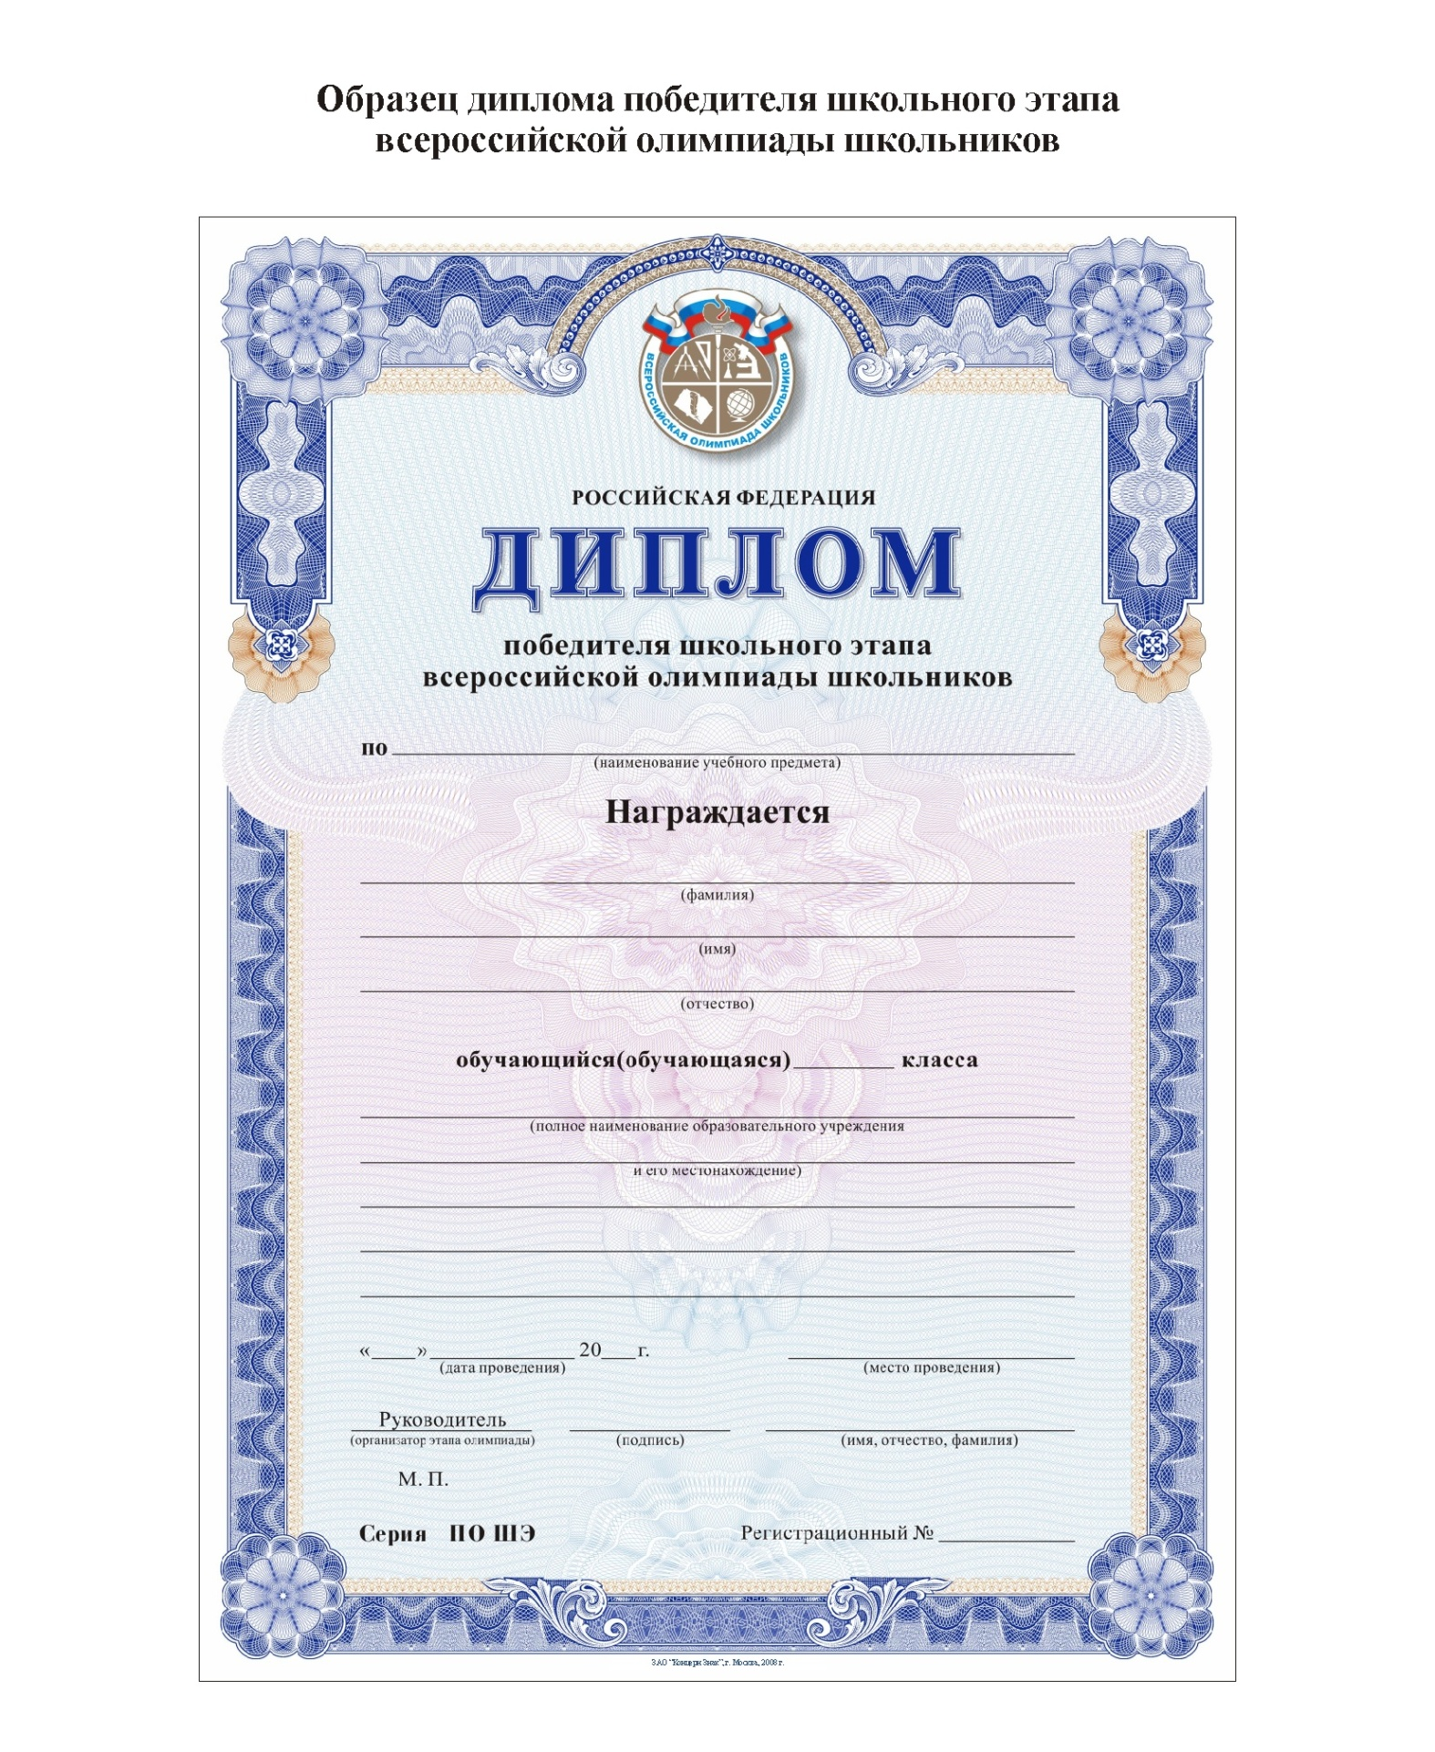

Размер диплома – лист А4
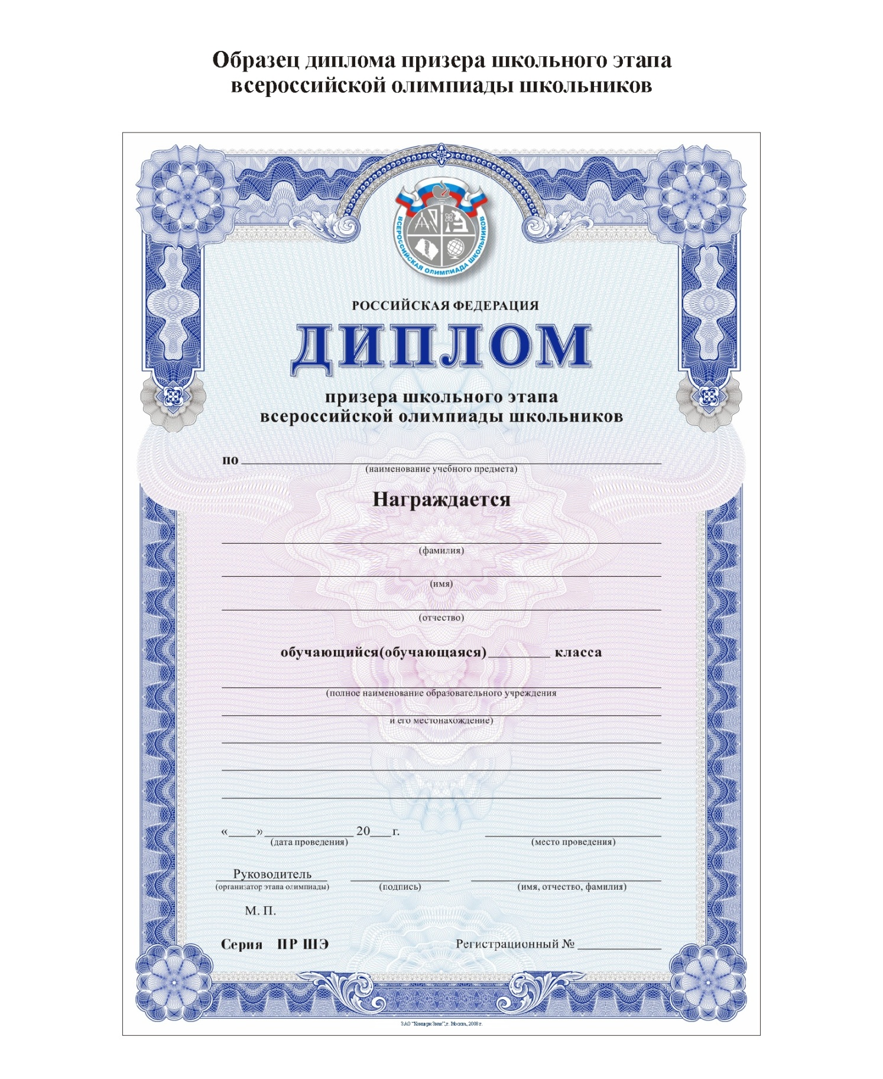

Размер диплома – лист А4

Приложение № 7 к Порядку
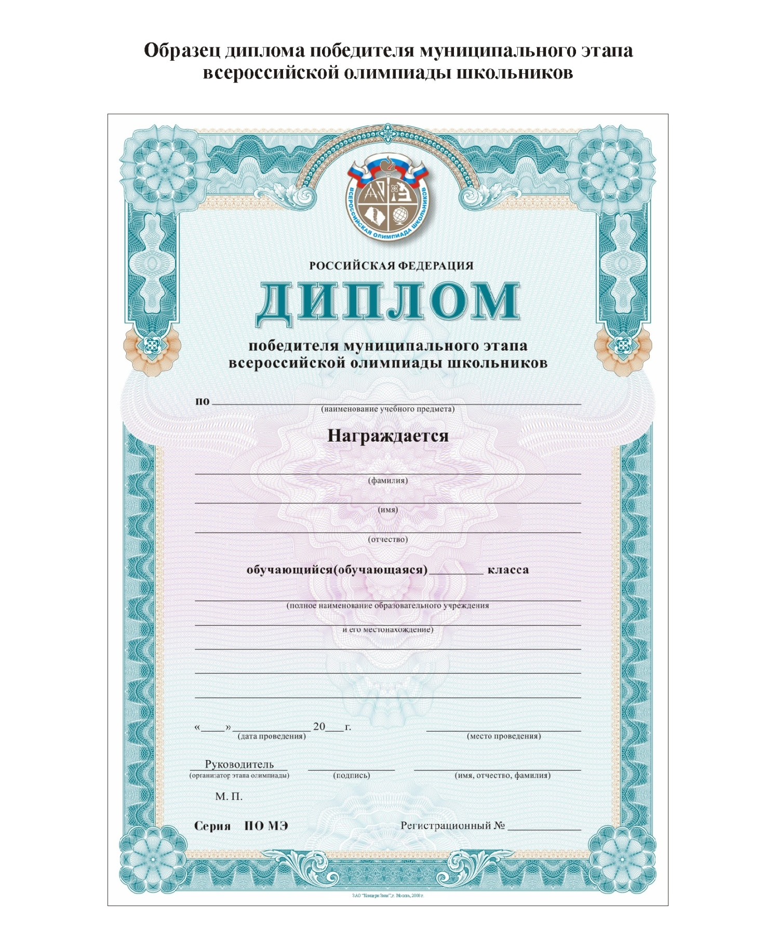

Размер диплома – лист А4

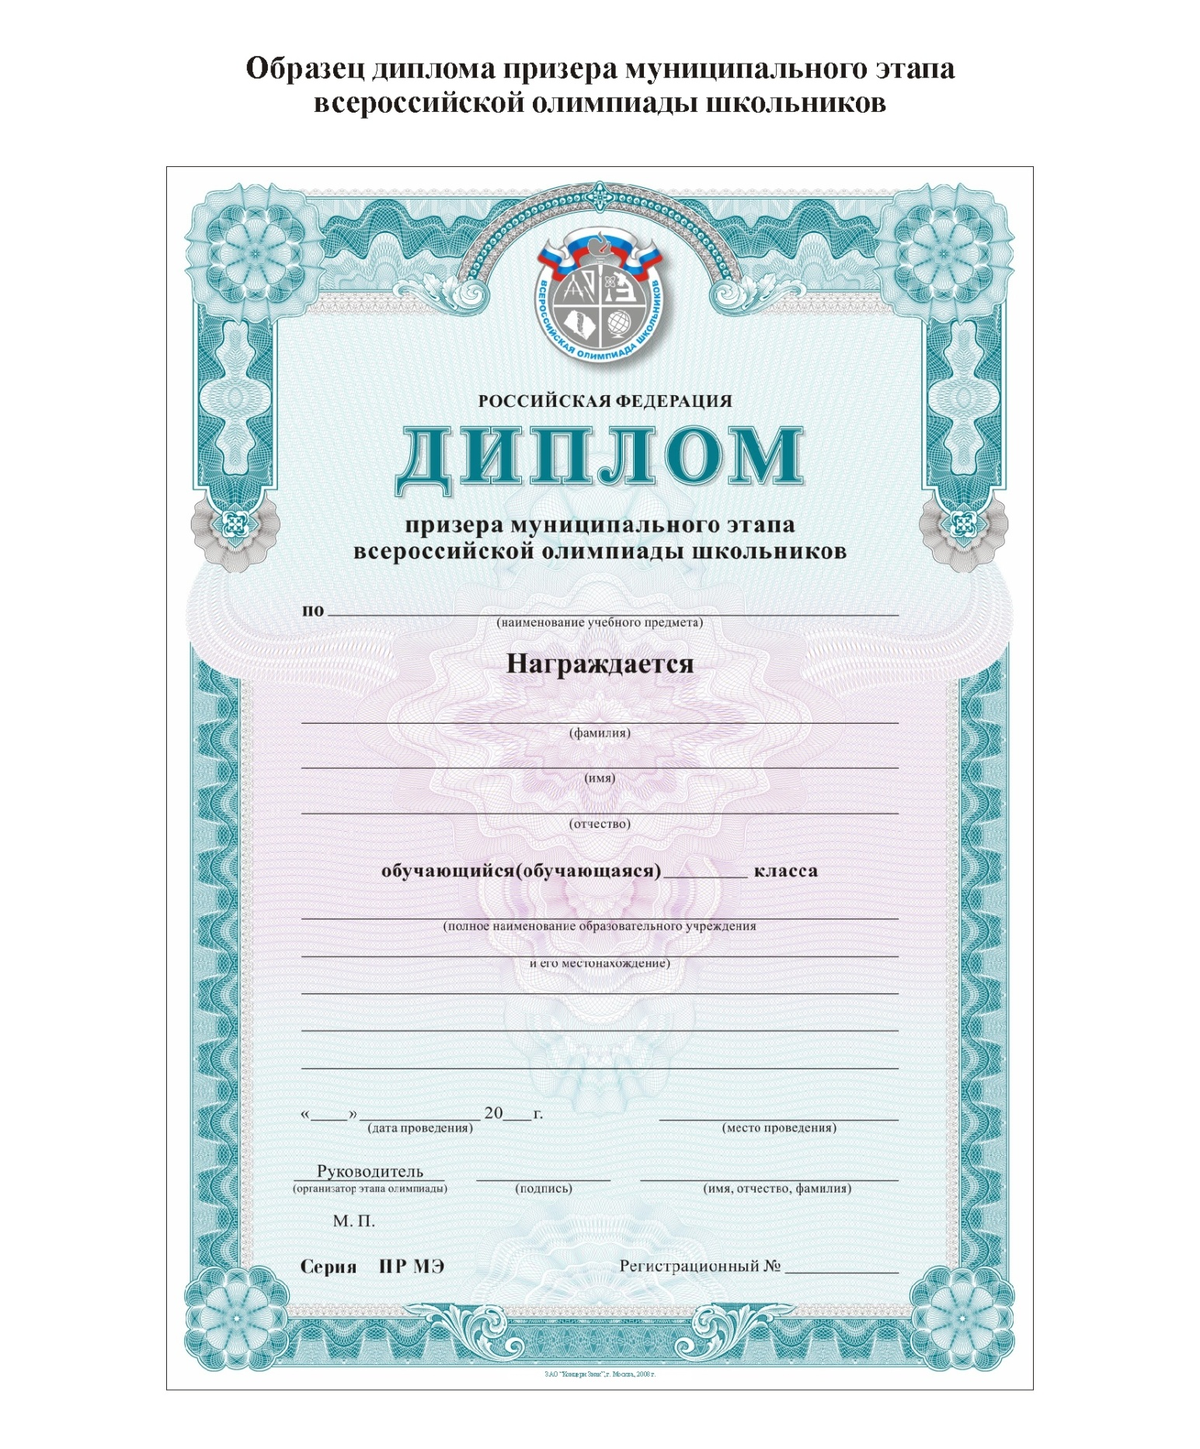

Размер диплома – лист А4

Приложение № 2 к Порядку

Инструктаж для участников о порядке проведения олимпиады

Я (ФИО) _________________________________________________________________, учащийся _______ класса ОУ _________________ ознакомлен и согласен со следующими положениями Порядка проведения школьного (муниципального) этапа всероссийской олимпиады школьников в 2016-2017 учебном году. Я осознаю, что нарушение этих положений влечет за собой удаление участника из аудитории и аннулирование результата.

- Участник должен взять с собой в аудиторию письменные принадлежности, может взять прохладительные напитки в прозрачной упаковке, шоколад. Разрешено пользоваться непрограммированным калькулятором на олимпиадах по физике, химии и географии.
- Запрещено использование для записи решений ручек с красными, зелеными чернилами или карандаша.
- Участнику в аудиторию категорически запрещается приносить с собой и использовать любые электронные приборы (средства сотовой связи, плееры, электронные записные книжки, ноутбуки и т.п.), справочные материалы, книги и иные (в том числе электронные) носители информации. Все электронные устройства в выключенном состоянии до начала олимпиады должны быть сданы на хранение сопровождающим или оставлены в аудитории в специально отведенном для этого месте. Участнику олимпиады запрещено разговаривать, пересаживаться, покидать аудиторию без разрешения организатора.
- При выполнении экспериментального тура запрещается пользоваться теми принадлежностями, которые не указаны в условии задачи в качестве оборудования.
- Участник, опоздавший на олимпиаду, допускается к участию в ней. При этом время окончания олимпиады, зафиксированное на доске, для него не продляется, уже озвученные (выполненные) задания (аудирование, этап практического (экспериментального) тура и т.п.) не повторяются.
- Во время выполнения заданий участник может выходить из аудитории только в сопровождении дежурного. При этом работа в обязательном порядке остается в аудитории у организатора.
- Участник олимпиады может закончить выполнение заданий раньше отведенного времени, сдать лист (тетрадь) с ответами и решениями и покинуть аудиторию. В этом случае он не имеет права вернуться и продолжить выполнение заданий. Участник олимпиады не имеет права продолжать выполнение заданий дольше отведенного времени.
- Тексты олимпиадных заданий, если работа выполнялась на них, сдаются организаторам вместе с бланками ответов (решений); тексты, на которых не выполнялись задания, участник может взять с собой.
- После завершения олимпиады проводится разбор олимпиадных заданий (график разбора заданий сообщается дополнительно). Основная цель разбора заданий – объяснить участникам олимпиады основные идеи решения каждого из предложенных заданий, возможные способы выполнения заданий. В процессе проведения разбора заданий участники олимпиады должны получить всю необходимую информацию для самостоятельной оценки правильности сданных на проверку жюри решений.
- Апелляция проводится после объявления предварительных итогов в случае несогласия участника олимпиады с результатами оценивания его олимпиадной работы и рассматривается строго в назначенный день после объявления предварительных результатов.
- При рассмотрении апелляции обязательно должен присутствовать участник олимпиады. Предъявлять апелляцию и отстаивать свое мнение имеет право только участник олимпиады и никто более. При рассмотрении апелляции имеют право присутствовать родители (законные представители) участника для наблюдения за соблюдением процедуры проведения апелляции.
- На апелляции перепроверяется только текст решения задачи. Устные пояснения участника не оцениваются. Апелляция по условиям заданий не рассматривается. Система оценивания олимпиадных заданий также не может быть предметом апелляции и пересмотру не подлежит.
- Предварительным объявлением итогов олимпиады считается размещение протоколов на сайтах образовательных учреждениях (школьный этап), www.olymp.baltinform.ru (муниципальный этап) в разделе «Результаты» по каждому предмету. Официальным объявлением результатов считается публикация приказа комитета по образованию об утверждении итогов соответствующего этапа олимпиады.
- В случае нарушения организаторами порядка проведения олимпиады участник имеет право подать апелляцию по процедуре проведения сразу после окончания олимпиады.

__________________________________________________________________________
ФИО подпись Дата
Приложение № 3 к Порядку

АКТ
об удалении участника школьного (муниципального) этапа всероссийской олимпиады школьников по _________________ № _______
за нарушение процедуры проведения

Мы, нижеподписавшиеся:

представитель оргкомитета олимпиады ___________________________________________,
^{(фамилия, инициалы)}
председатель жюри ____________________________________________________________,
^{(фамилия, инициалы)}
организатор в аудитории № ____ __________________________________________________,
^{(фамилия, инициалы)}
организатор в аудитории №____ ________________________________________________.
^{(фамилия, инициалы)}
составили настоящий акт о том, что во время олимпиады был нарушен Порядок ее проведения

(_____________________________________________________________________________
^{(указать нарушение)}
__________________________________________________________________________________________________________________________________________________________)

участником олимпиады ______________________________________________________, ОУ № __________ класс ___________ ^{(фамилия, имя, отчество)}
за что участник был удален с олимпиады.

Представитель оргкомитета | ____________________  ^{(подпись)} | /_____________________/
Председатель жюри | ____________________  ^{(подпись)} | /_____________________/
Организатор в аудитории | ____________________  ^{(подпись)} | /_____________________/
Организатор в аудитории | ____________________  ^{(подпись)} | /_____________________/
Участник олимпиады | ____________________  ^{(подпись)} | /_____________________/

Приложение 8 к Порядку

ПРОТОКОЛ
заседания жюри муниципального этапа всероссийской олимпиады школьников
по _______________________________ в 2016/2017 учебном году

«__»_____________ 20____г. №______

О внесении изменений в ключи
и в критерии оценивания олимпиадных заданий

При проверке олимпиадных заданий муниципального этапа всероссийской олимпиады школьников по _______________ для учащихся ______ классов были выявлены следующие ошибки в ключах:
_____________________________________________________________________________________________________________________________________________________________________________________________________________________________________________________________________________________________________________________________________________________________________________________________________________________________________________________________________________________________________________________________________________________________________________________________________________________________________________________________________________________________________________________________________________________________________________________________________________________

Решением жюри были внесены следующие изменения в критерии оценивания олимпиадных заданий:______________________________________________________________________________________________________________________________________________________________________________________________________________________________________________________________________________________________________________________________________________________________________________________________________________________________________________________________________________________________________________________________________
Проверка осуществлялась в соответствии с исправленными вариантами ответов и по уточненным критериям.

Члены жюри:
_______________________
_______________________
_______________________
Приложение № 9 к Порядку

АПЕЛЛЯЦИЯ
о нарушении установленного порядка проведения школьного (муниципального) этапа всероссийской олимпиады школьников по _________________

Регистрационный № _______

Сведения об участнике олимпиады:
ФИО_________________________________________________________________________
Образовательное учреждение______________________, класс_______________

Заявление
Прошу оргкомитет школьного (муниципального) этапа всероссийской олимпиады школьников по ________________________ рассмотреть мою апелляцию о нарушении установленного порядка проведения олимпиады
Содержание претензии:
__________________________________________________________________________________________________________________________________________________________________________________________________________________________________________________________________________________________________________________________________________________________________________________________________________________________________________________________________________________________________________________________________________________________________________________________________________________________________________________________________________________________________________________________________________________________________________________________________

Представитель оргкомитета олимпиады | ____________________  ^{(подпись)} | /_____________________/
Председатель жюри | ____________________  ^{(подпись)} | /_____________________/
Участник олимпиады | ____________________  ^{(подпись)} | /_____________________/
Дата «___»_________________20___года

Приложение № 10 к Порядку

ПРОТОКОЛ
по итогам участия общественного наблюдателя
в проведении школьного (муниципального) этапа всероссийской олимпиады школьников по _________________________________ (предмет) ___________________________ (дата)

Я, _________________________, в качестве общественного наблюдателя посетил следующие этапы олимпиады (нужное подчеркнуть):
1. Регистрация
2. Выполнение участниками олимпиадных заданий (кабинет № _______)
3. Разбор олимпиадных заданий в ______ классе (кабинет № _______)
4. Апелляция

Нарушений Порядка проведения мной зафиксировано ________________.
было/не было
(Если нарушения были, кратко изложить со ссылкой на пункт Порядка, который был нарушен)
______________________________________________________________________________
______________________________________________________________________________
______________________________________________________________________________________________________________________________________________________________________________________________________________________________________________________________________________________________________________________________

Подпись Расшифровка
Дата

Приложение № 1 к Порядку

СОГЛАСИЕ

на обработку персональных данных
Я, _____________________________________________________________,
(родитель (законный представитель) несовершеннолетнего)
паспорт ________________________________________________________
(серия, номер, когда и кем выдан)
__________________________________________________________________________________________

подтверждаю ознакомление с нормативными документами, регламентирующими порядок проведения этапов всероссийской олимпиады школьников, в том числе Порядком проведения всероссийской олимпиады школьников (утвержден приказом Министром образования и науки Российской Федерации от 18.11.2013 № 1252 «Об утверждении Порядка проведения всероссийской олимпиады школьников»), и даю согласие Управлению образования администрации муниципального образования «Черняховский городской округ», Министерству образования Калининградской области, Калининградскому областному институту развития на обработку персональных данных моего(ей) сына (дочери)____________________________________________________________,
(Ф.И.О. несовершеннолетнего)
учащего(ей)ся ______ класса __________________________________________.
(наименование образовательного учреждения)
Выражаю согласие на обработку следующих персональных данных мое(й)го сына (дочери): фамилия, имя, отчество, год, месяц, дата, место рождения, адрес регистрации, место учебы и иная информация, относящаяся к личности моего ребёнка (далее - персональные данные), представителю организатора олимпиады для оформления всех необходимых документов, требующихся в процессе подготовки и проведения олимпиады, а также последующих мероприятий, сопряженных с проведением олимпиады путем сбора, хранения, использования, распространения (передачи) и публикации персональных данных своего несовершеннолетнего ребёнка, а также его олимпиадной работы, в том числе в сети Интернет.
Я оставляю за собой право в случае неправомерного использования предоставленных данных согласие отозвать, предоставив в адрес представителя организатора письменное заявление.
Настоящим я подтверждаю, что в случае необходимости предоставления персональных данных для достижения указанных выше целей третьим лицам, представитель организатора вправе в необходимом объеме раскрывать для совершения вышеуказанных действий информацию таким третьим лицам, их агентам и иным уполномоченным лицам, а также предоставлять таким лицам соответствующие документы, содержащие такую информацию, для обработки персональных данных на основании настоящего согласия.
Я проинформирован(а), что под обработкой персональных данных понимаются действия (операции) с персональными данными в рамках выполнения Федерального закона от 27.07.2006 № 152-ФЗ «О персональных данных».
Дата И.О. Фамилия

Приложение № 12 к Порядку

Журнал проведения апелляций по итогам проверки олимпиад

№ п/п | Предмет | Шифр работы | ФИО участника | ОУ | Класс | Задание (я), по которому (ым) предъявлена апелляция | Апелляция отклонена, баллы оставлены без изменения (+/-) | Апелляция удовлетворена в сторону уменьшения баллов (+/-) | Апелляция удовлетворена в сторону повышения баллов (+/-) | ФИО эксперта, проверявшего задания, по которым была предъявлена апелляция | Подпись методиста-организатора апелляции
Всего подано ______ апелляций, из них отклонены ______, удовлетворены в сторону уменьшения _______, в сторону повышения баллов - __________. (запись делается по каждому предмету после завершения апелляции)

На странице № _____ сделано ___________________________________ записей

Приложение № 8

Статистический отчёт
о количестве участников школьного этапа всероссийской олимпиады школьников в 2016/2017 учебном году
ОУ _________________________________________________________________
Количество обучающихся 5-11-х классов ______________________

№ п/п | предмет | количество участников  по параллелям |  |  |  |  |  |  | всего участников | кол-во победителей | кол-во призёров | всего победителей и призёров*
 |  | 5 | 6 | 7 | 8 | 9 | 10 | 11
1 | Английский язык
2 | Астрономия
3 | Биология
4 | География
5 | Информатика
6 | История
7 | Литература
8 | Математика
9 | Немецкий язык
10 | Обществознание
11 | ОБЖ
12 | Право
13 | Русский язык
14 | Технология
15 | Физика
16 | Физическая культура
17 | Искусство (МХК)
18 | Химия
19 | Экология
20 | Экономика
21 | Французский язык
ИТОГО*:
* учащихся, принимавших участие в олимпиадах по нескольким предметам, считать один раз

Приложение № 4
к приказу управления образования муниципального образования
«Черняховский городской округ»
от «__» _____ 2017 г. № ____

Регламент
проведения школьного этапа всероссийской олимпиады школьников

1. Общие положения
1.1. Настоящий регламент проведения школьного этапа всероссийской олимпиады школьников (далее – олимпиады) определяет правила проведения олимпиады школьников, их организационно-методическое обеспечение и предназначен для организаторов школьного этапа, осуществляющих необходимую работу в пунктах его проведения (далее − ППО), руководителей ППО, методических комиссий, членов жюри, обеспечивающих проверку выполненных работ, и участников олимпиады.
1.2. Руководителями ППО, членами методических комиссий и жюри, организаторами олимпиады могут быть педагогические и руководящие работники государственных и муниципальных образовательных учреждений, сотрудники комитета по образованию.
1.3. Руководители ППО, члены методических комиссий и жюри, организаторы должны руководствоваться в своей деятельности требованиями основных нормативных документов, определяющих статус и порядок проведения олимпиады.
1.4. Руководители ППО, члены методических комиссий и жюри, организаторы несут ответственность за неисполнение или ненадлежащее исполнение возложенных на них обязанностей в соответствии с действующим законодательством.
- Порядок подготовки материалов олимпиады
2.1. Информационную безопасность при проведении олимпиады обеспечивают оргкомитет школьного этапа олимпиады, муниципальные предметно-методические комиссии, руководитель ППО.
2.2. Школьный этап олимпиады проводится по заданиям, разработанным муниципальными предметно-методическими комиссиями с учётом методических рекомендаций центральных предметно-методических комиссий олимпиады, муниципальный – региональными предметно-методическими комиссиями.
3. Порядок назначения организаторов и членов жюри
3.1. При назначении организаторов должно быть исключено присутствие в аудиториях преподавателей-предметников по соответствующему или родственному предмету (математика – физика, история – обществознание и т.п.).
3.2. При проведении олимпиады по английскому, немецкому, французскому языкам (аудирование) и информатике (программирование) допускается присутствие преподавателя по соответствующему предмету.
3.3. Все организаторы должны пройти инструктаж по порядку проведения олимпиады, утверждённому комитетом по образованию. Лица, не прошедшие инструктаж, не могут быть допущены к проведению олимпиады.
3.4. На время проведения олимпиады в каждом ППО должен функционировать медицинский кабинет.
4. Распределение участников олимпиады и организаторов в ППО
4.1. Организационный комитет олимпиады обеспечивает для каждого участника олимпиады наличие рабочего места (стол и стул), к которому организаторы должны иметь свободный доступ.
4.2. При распределении участников олимпиады руководствоваться тем, что каждый предмет проводится в отдельной аудитории.
4.3. Необходимое количество организаторов в ППО рекомендуется определять следующим образом:
  - на каждую аудиторию вместимостью до 15 человек включительно – два организатора плюс еще один организатор на каждую группу учащихся численностью более 15 человек;
  - помощники руководителя ППО (в том числе на вход в пункт проведения олимпиады) – три организатора.
4.4. Количество организаторов на этажах определяется необходимостью в зависимости от конфигурации коридоров.
4.5. При распределении организаторов по аудиториям, по возможности, необходимо исключить присутствие преподавателей учащихся, которые находятся в аудитории.
5. Получение материалов для проведения олимпиады
5.1. Материалы для проведения олимпиады получаются в управлении образования администрации муниципального образования «Черняховский городской округ» за день до начала олимпиады по всем предметам.
5.2. Руководитель ППО обязан:
  - обеспечить тиражирование заданий на каждого участника олимпиады и упаковку заданий в соответствии с количеством учащихся в аудитории;
  - разместить готовые материалы в специально отведённом помещении ППО;
  - обеспечить их надежное хранение,
  - удалить информацию о заданиях из компьютера.
6. Проведение олимпиады
6.1. Рабочим языком олимпиады является русский язык.
Начало олимпиады – 10.00 (время местное).
Во время проверки олимпиадных работ присутствие в аудиториях посторонних лиц не допускается.
6.2. Не позднее чем за 45 минут до начала олимпиады руководитель ППО объявляет о распределении организаторов по аудиториям.
6.3. Одновременно организаторам вручаются списки участников олимпиады в соответствующих аудиториях, чистые тетради со штампом общеобразовательного учреждения по количеству учащихся.
6.4. Организаторы обязаны немедленно направиться в назначенные аудитории, убедиться в их готовности к проведению олимпиады, распределить по столам чистые тетради для выполнения заданий.
6.5. Участники олимпиады должны явиться в ППО за 30 минут до начала и иметь при себе документ, удостоверяющий личность, ручку, карандаш, линейку. Документом, удостоверяющим личность, является паспорт участника (гражданский или заграничный). Свидетельство о рождении не является документом, удостоверяющим личность. В случае отсутствия у участника паспорта оформляется протокол идентификации личности (приложение к настоящему регламенту).
6.6. Второй организатор находится непосредственно в аудитории и осуществляет размещение участников олимпиады. Он же следит за тем, чтобы учащиеся не переговаривались и не менялись местами.
6.7. При проведении олимпиады участники обязаны выполнять указания организаторов. Запрещаются разговоры, вставания с мест, изменение места расположения, обмен заданиями, решениями.
6.8. Учащимся категорически запрещается пользоваться мобильными телефонами и иными средствами связи, иметь при себе справочные материалы, электронно-вычислительную технику, если их наличие не предусмотрено методическими рекомендациями.
6.9. При нарушении настоящих требований организаторы вправе удалить участников из ППО. По факту удаления составляется акт, который удостоверяется подписями организаторов в аудитории и руководителя ППО. Удаление отражается в протоколе проведения олимпиады с указанием причины. Участники олимпиады, которые были удалены, лишаются права дальнейшего участия в олимпиаде по данному предмету в текущем учебном году.
6.10. За 15 минут до начала олимпиады организаторы в аудитории дают указание учащимся заполнить обложку тетради для выполнения решений (далее – регистрационная часть): записать свои фамилию, имя, отчество, класс (номер и букву), образовательное учреждение, название предмета, номер аудитории, дату проведения олимпиады. Организаторы осуществляют контроль за правильностью заполнения.
6.11. В рабочей тетради (за исключением регистрационной части) категорически запрещено указывать сведения об участнике олимпиады, делать какие-либо пометки, не относящиеся к содержанию ответа. При наличии таких пометок проверка заданий осуществляется отдельно под непосредственным контролем председателя предметного жюри.
6.12. Половина рабочей тетради предназначена для приведения решений заданий, другая используется в качестве черновика. Записи, сделанные вне тетради для выполнения заданий, не рассматриваются при проверке.
6.13. Участникам объявляют длительность олимпиады, время и место получения результатов, порядок подачи апелляций.
6.14. Руководитель ППО приносит в аудитории пакеты с заданиями для проведения олимпиады.
6.15. Организаторы в аудитории достают из пакетов задания, раздают их учащимся.
6.16. Лишние индивидуальные задания фиксируются в протоколе проведения олимпиады и сдаются руководителю ППО, который собирает неиспользованные задания и помещает на хранение в специально отведённое помещение.
6.17. При проведении олимпиады в аудиториях не должны находиться лишние задания.
6.18. Если задания олимпиады выполняются на печатной основе (ответы вносятся в специально подготовленные бланки), то заполнение регистрационной части начинается после вскрытия пакета с заданиями, а отсчёт времени проведения олимпиады производится по окончании заполнения персональных данных об участнике.
6.19. Организаторы должны в течение всего времени проведения олимпиады находиться в назначенных аудиториях (местах). Несанкционированное перемещение организаторов по ППО запрещено.
6.20. Организаторам категорически запрещается пользоваться мобильными телефонами и иными средствами связи.
6.21. Вопросы участников по содержанию заданий организаторами не рассматриваются. Претензии по содержанию заданий передаются организатором руководителю ППО с указанием номера задания и содержания замечания. Руководитель ППО передает замечание находящемуся в ППО председателю соответствующего предметного жюри.
6.22. За тридцать минут до истечения времени олимпиады организатор в аудитории делает соответствующее объявление.
6.23. По истечении времени олимпиады учащиеся должны сдать свои рабочие тетради.
6.24. Если участники олимпиады выполнят работу ранее установленного срока, то организаторы могут принимать рабочие тетради до окончания олимпиады. При этом учащиеся могут покинуть аудиторию и ППО.
6.25. Организаторы в аудитории должны поставить прочерк «Z» в конце последней заполненной учащимся страницы и в части листов первой половины рабочей тетради, оставшихся незаполненными участником олимпиады.
6.26. Руководитель ППО после окончания олимпиады организует разбор заданий для участников олимпиады.
7. Передача работ на проверку
7.1. После окончания олимпиады организаторы в каждой аудитории дважды пересчитывают сданные работы.
7.2. Через 10 минут после окончания олимпиады все организаторы сдают работы участников под подпись руководителю ППО/его помощнику, ответственному за предмет. Руководитель ППО/его помощник после пересчёта представленных работ оформляет протокол проведения олимпиады и отпускает организаторов.
7.3. Руководитель ППО и его помощники, ответственные за предметы, шифруют и передают анонимные работы председателям предметных жюри в помещения для проверки.
8. Организация работы предметных жюри
8.1. Председатели предметных жюри обязаны принять меры по обеспечению информационной безопасности при проверке выполненных заданий и несут ответственность за ее соблюдение в установленном порядке.
8.2. Рекомендации по проверке олимпиадных заданий рассылаются на электронные адреса общеобразовательных учреждений в день проведения олимпиады в 17.00. Руководитель ППО распечатывает их и помещает на хранение в специально отведенном помещении. Информация о рекомендациях удаляется из компьютера.
8.3. Не ранее чем за 30 минут до начала проверки руководитель ППО в аудиториях для проверки передает председателям предметных жюри запечатанные пакеты с рекомендациями по проверке.
8.4. Вскрытие пакетов с рекомендациями и критериями проверки осуществляется председателями в аудиториях для проверки.
8.5. Предметные жюри под руководством председателей тщательно изучают рекомендации и критерии для проверки.
8.6. После изучения предметным жюри рекомендаций по проверке и получения пакета с зашифрованными работами председатель распределяет работы между членами жюри.
8.7. Каждая работа проверяется двумя независимыми членами жюри. По результатам проверки выставляется оценка за каждое задание согласно критериям, предложенным экспертами Городского предметного совета.
8.8. Если оценки двух экспертов совпали, то полученный результат считается окончательным.
8.9. Если оценки отличаются, то вынесение решения о выставлении итогового балла или осуществление третьей проверки проводятся по решению председателя предметной комиссии.
8.10. Проверка, распределение победителей и призеров, оформление протокола проверки выполненных заданий олимпиады осуществляется по кодовым номерам, присвоенным работам в результате шифровки. Результаты участников заносятся в итоговый протокол в порядке уменьшения баллов.
8.11. Расшифровка протоколов проверки на основании регистрационной части осуществляется руководителем ППО. Итоговые протоколы с результатами олимпиады заверяются председателем предметного жюри.
8.12. Протоколы с результатами олимпиады хранятся по всем предметам в ППЭ.
9. Порядок рассмотрения апелляций
9.1. В трехдневный срок после объявления результатов каждый участник школьного этапа олимпиады имеет право ознакомиться со своей работой и в случае несогласия с оценкой подать апелляцию в оргкомитет школьного этапа олимпиады.
9.2. Оргкомитет олимпиады создает конфликтную комиссию и в случае поступления апелляций в двухдневный срок обеспечивает рассмотрение апелляции.

Приложение № 5 к Порядку

В оргкомитет школьного этапа
всероссийской олимпиады школьников по _____________
__________________________
учащегося _________ класса
__________________________
(общеобразовательного учреждения)
__________________________
^{(ФИО)}

ЗАЯВЛЕНИЕ

Я, _______________________________________, учащийся ____ класса,
прошу разрешить выполнять олимпиадные задания по _____________________,
^{(предмет)}
разработанные для ______ класса.
Я проинформирован о том, что в случае прохождения на последующие этапы олимпиады буду выполнять задания, разработанные для класса, который я выбрал на школьном этапе олимпиады.

__________ ____________/____________/
^{(дата)} подпись Фамилия, И.О.

Приложение № 11 к Порядку

АПЕЛЛЯЦИИ
о несогласии с выставленными баллами
по ___________________________________
(предмет)

Сведения об участнике олимпиады
Фамилия _____________________________________________________
Имя __________________________________________________________
Отчество ______________________________________________________
ОУ ___________________________________________________________
Класс _________________________________________________________

Прошу пересмотреть выставленные результаты олимпиады по ___________________________, так как, по моему мнению, данные мною ответы (решения) на задания №№ _______________________ были оценены (обработаны) неверно.

__________ _________/____________________/

^{Дата}

Контактный телефон _____________________________________________

Решение апелляционной комиссии
___________________________________________________________________
___________________________________________________________________
___________________________________________________________________
___________________________________________________________________
___________________________________________________________________
___________________________________________________________________

Приложение № 7
ПРОТОКОЛ
I (школьного) этапа всероссийской олимпиады школьников

№  п/п | шифр | количество баллов  за задания* |  |  |  |  |  |  | общее количество баллов | место | Ф.И.О. участника**  (заполняется после подведения итогов) | Ф.И.О. педагога  (заполняется после подведения итогов)
 |  | 1 | 2 | 3 | 4 | 5 | 6 | 7
* В случае, если работа состоит из нескольких разделов, в каждом из которых большое количество вопросов, выставляются суммарные баллы за раздел.
** Расшифровка работ выполняется после подведения итогов и заполнения основной части протокола. Рядом с фамилией, именем, отчеством участника в скобках указывается статус участника (победитель, призёр)

Приложение к регламенту

ПРОТОКОЛ
идентификации личности участника олимпиады

Ф.И.О. участника | ОУ | класс | Личность ________________________  (Ф.И.О.)  удостоверяю. | Ф.И.О. и подпись сопровождающего

Руководитель ППО _____________________________________/_____________________________________/

